关于在考培基地举办场（厂）内专用机动车辆作业人员（叉车司机N1）取证考前集中辅导班的通知
各有关单位：
为配合场（厂）内专用机动车辆作业人员（叉车司机N1）取证考试，帮助报考人员更系统、全面地学习和掌握场（厂）内专用机动车辆作业人员（叉车司机N1）相关知识，理解考核大纲规定的有关具体要求，将于2021年4月6日由湖州市敬业特种设备技术咨询有限公司举办考前集中理论培训及实际操作辅导（自愿参加）。现将此次考前辅导的有关事项通知如下：
一．报名对象及条件：
1、未取得《特种设备作业人员证》的从事场（厂）内专用机动车辆作业人员（叉车司机N1）的人员。
2、参加取证考试的人员需年龄18周岁以上且不超过60周岁，并且具有完全民事行为能力；有与申请作业种类相适应的文化程度（初中以上）；无色盲、色弱，四肢健全，身体无运动功能障碍（需出具体检报告）。
3. 报到时提供特种设备作业人员考试申请表1张签名盖章、身份证复印件（正反面）1张、体检报告1份，免冠2寸白底证件照2张（背部签名）。
4、注意事项：报名及考试当天需带本人身份证，考核及培训费用接受支付宝付款，请自带水杯。
5、根据疫情防控要求，请参加培训的学员佩戴好口罩，出示绿码。
6、培训当天携带《培训考核事项告知书》，告知书见附件。

二．时间安排：报到时间2021年4月6日上午8：00至上午9：00（上午10：00前未报到者本期不予受理），4月6日考前集中理论培训。实际操作辅导时间根据报名人数另行安排。考试时间待报名资料交考试机构资料审核通过后，由考试机构确定具体日期。

三．报到地点：湖州市特种设备检测研究院（作业人员考培基地），湖州市中兴大道599号，（诺德上湖城北面，国家蚕丝质量监督检验中心院内后楼）；可乘34或38路公交车至诺德上湖城北站下（浙北大厦发车）；自驾车手机百度导航：湖州市特种设备检测研究院(作业人员考培基地)或中兴大道599号。

四．收费：
1.考试收费标准：浙价费【2011】69号。考试费叉车司机（N1）240元。

2.湖州敬业特种设备技术咨询辅导费：叉车司机（N1）熟练人员860元。（仅含资料费）
叉车司机（N1）非熟练人员1360元。（仅含资料费）
两项共计：熟练人员1100元。
非熟练人员1600元。

五．其它
相关单位如有其他种类特种设备作业人员培训需要，请浏览湖州市特种设备检测研究院网站www.hztjzx.cn“培训通知”， 未尽事宜可电话咨询：0572-2523126 。

附件：特种设备作业人员考试申请表

特种设备作业人员资格申请表
姓 名 |  |  | 性 别
身份证件号 |  |  | 文化程度
工作单位
工作单位地址
通信地址
邮 编 |  |  | 联系电话
申请作业项目 | 叉车司机 |  | 申请项目代号 | N1
工作简历
相关资料 | □身份证明(复印件)1份
相关资料 | □学历证明(毕业证复印件1份，相应考核大纲有要求的)
相关资料 | □体检报告(1份，相应考核大纲有要求的)
用人单位意见 | （申请人在非户籍工作所在地申请时需“用人单位意见”一栏）
用人单位意见 | 用人单位（加盖公章）： |  |  |  | 日期：
本人声明，以上填写信息及所提交的资料均合法、真实、有效，并承诺对填写的内容负责。
申请人(签字)： |  |  |  |  | 日期：
注：申请人在网上申请的，填报申请表后打印盖章签字并扫描上传。

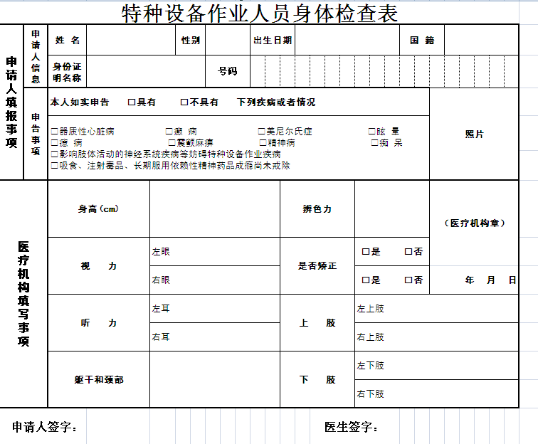

湖州市敬业特种设备技术咨询有限公司
培训考核事项告知书
请学员仔细阅读后签名
1、需凭身份证(需有效磁性)参加排队考试，无身份证无法参加考试。
2、理论考试为电脑机考方式，闭卷考试；
3、特种设备安全管理员考查方式为理论考试，理论考试通过则可取证。其余项目需进行实际操作技能（面试）考试，理论和实际操作（面试）二个项目同时合格后方可取证；
4、补考重考说明：除特种设备安全管理员考试外，其余项目：理论通过，实操（面试）不通过，缴纳补考费后可以补考实操。理论不通过，实操（面试）通过，缴纳补考费后可以补考理论。补考后依旧不合格，前面合格成绩全部取消，后续可以缴纳重考考试费后，安排重考。两项皆不合格者，需缴纳重考考试费重新预约考试。
5、保持考场纪律，独立完成考试，发现代考等作弊的将取消其该次考试资格；
6、复习资料不得带入考场，个人手机等电子设备需关机；
7、自考试机构安排考试日期时间后，考生需按时参加考试，需更改考试时间的必须提前征得考试机构同意，同时需要在一年内完成考试（考试不合格需补考的也需在一年内完成补考），超过一年的，其考试（成绩）自动取消，不参加考试或超期未完成考核的，视为自动放弃（数据库升级情况另按规定执行）；
8、缺考学员和需参加补考的考生应在考试前电话向考试机构预约考试时间（考试预约电话：0572-2523126），由考试机构确认安排补考时间。
9、重考学员需重新缴纳考试费用并重新预约考试后方能再次参加考试（单项考试科目不合格者，1年内允许补考一次并按规定缴费。两项均不合格或者仍不合格者，应当重新申请考试。）
10、考试合格的考生，在各县区窗口领证。
签名:
日期：

领证说明
附：各县区领证
自2019年1月1 日起，特种设备作业人员证发放及复审（补证）工作由各县区进行。特种设备作业人员证发放联系信息如下：
南太湖新区
电话：0572-2590123
地址：湖州市红丰路1568号一楼大厅市监窗口；
安吉县
电话：0572－5036742；
地址：安吉县天荒坪路商会大厦F座3楼23号窗口；
吴兴区
电话：0572－2212972；
地址：吴兴区区府路1188号总部自由港E幢（2楼商事登记窗口）；
南浔区
电话：0572－3097207；
地址：南浔镇南林中路660号1号楼(南浔区行政服务中心)2层；
长兴县
电话：0572-6053201；
地址：浙江省长兴县雉城镇锦绣路8号；长兴市民服务中心3楼K17室；
德清县
电话：0572－8072267；
地址：浙江省德清县武康镇千秋东街1号办证中心二楼62号窗口；

